Сотрудники ГИБДД Восточного округа подвели итоги профилактического мероприятия «Пешеход»
07.02.2019
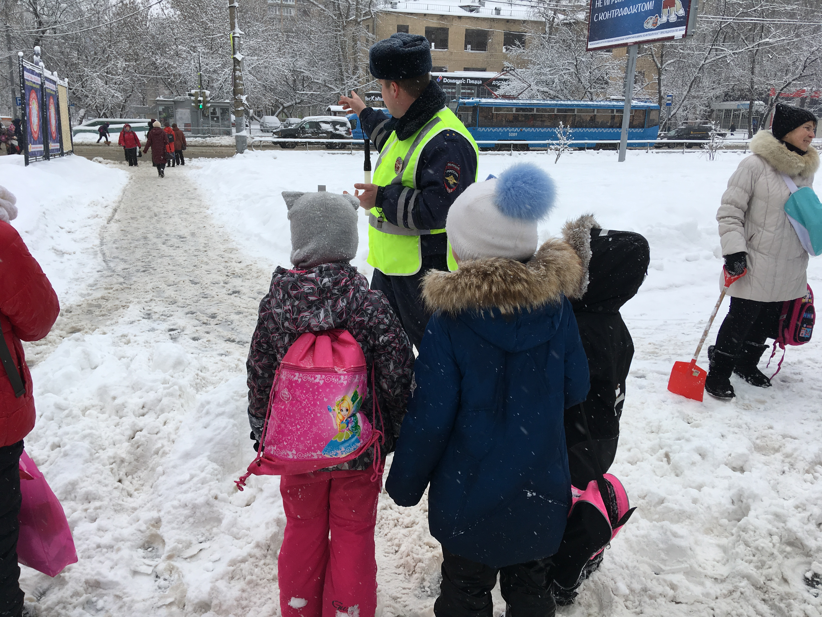
В период проведения мероприятия было сотрудниками ОБ ДПС ГИБДД УВД по ВАО ГУ МВД России по г. Москве было привлечено к административной ответственности 247 нарушителей, в числе которых 97 водителей за непредставление преимущества в движении пешеходам или иным участникам дорожного движения.
Кроме того, сотрудники ДПС выявили 150 пешеходов, которые нарушили Правила дорожного движения.
Столичная Госавтоинспекция напоминает жителям Восточного округа о необходимости быть внимательными у пешеходных переходов, и просит водителей не забывать о необходимости снижать скорость, а пешеходов при переходе дороги удостовериться, что их пропускают.
Пресс-служба УВД по ВАО

Адрес страницы: http://golyanovo.mos.ru/law-enforcement-and-security/information-gibd/news-/detail/7872737.html
Управа района Гольяново города Москвы

